Расчет заработной платы

Настройка “Идеал”

ООО “Импакт”. 2004 г.

СОДЕРЖАНИЕ

Введение 3
Назначение 4
Требования к системе 5
Основные сведения 6
Начало работы 7
Формы 9
Общее положение по работе с формами 10
Способ 1 – Автоматическое заполнение формы 11
Способ 2 – Ручное заполнение формы 12
Начисления 13
Табель (оклад) 14
Табель (час) 15
Табель (вручную) 16
Больничные 17
Отпускные 18
Индексация 19
Дополнительные начисления 20
Сдельная оплата труда 21
Сдельная оплата труда (вручную) 22
Прочие начисления 23
Доплата за совмещение 24
Удержания 25
Обязательные с 05.04 26
Обязательные до 05.04 27
Прочие удержания 28
Алименты 29
Корректировка удержаний 30
Выплаты 31
Платёжная ведомость 32
Аванс 33
Прочее 34
Вступительный баланс 35
Таблицы 36
Подоходный налог 37
Таблица реквизитов предприятия 38
Таблица размеров доплат 39
Отчёты 40
Стандартные отчёты: 41
Мастер создания отчётов: 42
Методы начисления/удержания 43
Начисления 44
Удержания 46
Выплаты 47
Ошибки и предупреждения 48

Введение

Это описание посвящено настройке «Идеал». Настройка представляет собой специализированное приложение, которое работает в среде «Акцент зарплата» и представляет собой решение для организации бухгалтерского учёта на предприятиях любого вида деятельности.

Настройка «Идеал» ориентирована на решение задач учёта, связанных с начислением заработной платы. В настройке реализованы основные требования П(С)БУ.

Настоящее описание по настройке «Идеал» предполагает, что Вы знакомы с программой «Акцент зарплата» и предназначено для ознакомления с её возможностями. Описание поставляется вместе с типовой настройкой.

Описание предназначено для бухгалтеров и других пользователей программы «Акцент зарплата», которые непосредственно работают с программой в своей повседневной деятельности.

Назначение

Настройка «Идеал» предоставляет возможность ведения автоматизированного ведения документооборота, связанного с зарплатой и созданием сопутствующих документов.

Начисление заработной платы выполняется, как по табелю часовой работы, так и по системе сдельной оплаты труда.

Настройка выполняет удержание из начисленных денежных средств физическим лицам по следующим типовым операциям: обязательные (налоги, предусмотренные законодательством) и алименты.

При изменении действующего законодательства предусмотрена возможность быстрого внесения новшеств в правила документов бухгалтерского учёта.

При необходимости расширения функциональности настройки «Идеал» существует возможность изменения, добавления, удаления свойств физических лиц, изменение логики и связей бухгалтерских операций, документов.

Настройка «Идеал» представляет собой удобный инструмент для облегчения ведения бухгалтерского учёта в разрезе начисления зарплаты с богатыми возможностями автоматического создания всех сопутствующих документов и отчётов за любой период времени.

Требования к системе

Для использования настройки «Идеал» на компьютере пользователя должна быть установлена лицензионная копия программы «Акцент зарплата» с настройкой «Идеал». Также необходимо установить последнее доступное обновление для программы «Акцент зарплата» для обеспечения нормальной работы всех функций и возможностей.

Каждый из элементов базы данных может иметь собственный набор произвольных параметров и фактов, расширяющих стандартные свойства. В параметрах и фактах хранятся какие-либо величины (значения), которые используются при расчетах и могут настраиваться пользователем самостоятельно по необходимости.

Для правильной работы системы необходимо правильное установление свойств для каждого элемента базы данных. Например, таких как: расчётный счёт, оклад, фамилия, отчество директора и пр.

Основные сведения

Программа Акцент зарплата – это инструмент для построения систем учёта деятельности предприятия. В зависимости от специфики предприятия, функциональные возможности программы могут изменяться. В состав такой системы входит:

- Непосредственно сама программа
- Набор форм первичных документов, с использованием которых можно вводить информацию в программу
- Набор образцов (шаблонов) типовых хозяйственных операций на основании которых можно создавать свои хозяйственные операции
- Методы начисления/удержания, логику и зависимости которых можно изменять в соответствии с законодательством.
- Набор таблиц, содержащих определения и справочную информацию для подстановки в отчёты и первичные документы.

Каждый объект из пунктов имеет возможность конфигурирования для нужд пользователя.

Начало работы

Для начала работы необходимо указать название предприятия, подразделения и физических лиц, работающих на предприятии. Для этого запустите программу, откройте рабочий файл вашей базы банных и перейдите непосредственно в раздел «Сотрудники». В открывшемся дереве, представляющем иерархию предприятия, укажите правильное название предприятия, перечислите список всех подразделений на предприятии, и всех сотрудников, работающих в каждом из подразделений.

Для сотрудников необходимо заполнить свойства,
первая вкладка «Свойства»:

Общие:
- Табельный номер
- Фамилия
- Имя
- Отчество
- Пол
- Дата рождения
- Количество детей (*)
- Дата выхода на пенсию (*)
- Дата приёма
- Дата увольнения
- График
- Оклад

Коды и признаки:
- ИНН (Индивидуальный налоговый номер)
- Признак дохода (*)
- Признак льготы - социальная льгота, равная 61,50 грн.
- Профсоюз

Паспортные данные:
- Серия и № паспорта
- Кем выдан
- Дата выдачи

Адрес и телефон:
- Адрес (*)
- Телефон

Прочие:
- Балансовый счёт (*)

(*) – Подлежат не обязательному заполнению

Без заполнения всех свойств физического лица полноценная работа программы не гарантируется. Свойства должны быть заполнены у всех сотрудников. После заполнения всех свойств сотрудников следует заполнить пользовательские таблицы. Для этого кликните левой кнопкой «мыши» на надписи «Таблицы» и заполните каждую строку для таблиц «Размеры доплат» и «Реквизиты предприятия». Это обеспечит нормальную работу форм и отчётов.

Следующим шагом работы необходимо сделать начисления для физических лиц. Это необходимо для работы остальных форм. Физическое лицо с некоторой начисленной суммой, готово для использования в любых других бухгалтерских документах отчётности. Порядок работы примерно следующий – выполнить начисления, выполнить удержания, сделать выплаты, сделать частные (отпускные, больничные, …) выплаты, сформировать отчётный документ. Порядок работы может незначительно отличаться.

Формы

Формы - это инструментом в руках бухгалтера для быстрого создания типовых хозяйственных операций внутри программы Акцент-Зарплата. Документы, имеющие разную классификацию, создаются разными формами. В форме указывается физическое лицо и денежные показатели, связанные с ним логикой бухгалтерской операции. Другими словами форма отождествляется с понятием «бухгалтерский документ» и служит для его наглядного просмотра/редактирования. Созданный в форме бухгалтерский документ имеет название документа, свой номер и сумму по документу.

В настройке предусмотрены следующие классификации бухгалтерских документов:

Табель
Табель (оклад)
Табель (час)
Табель (вручную)
Сдельная оплата труда
Сдельная оплата труда
Сдельная оплата труда (вручную)
За отсутствие
Больничные
Отпускные
Доплата за совмещение
Прочие доплаты
Индексация
Дополнительные начисления
Прочие начисления
Удержания
Обязательные удержания с 05.04
Обязательные удержания до 05.04
Прочие удержания
Алименты
Корректировка удержаний
Выплаты
Платёжная ведомость
Аванс
Прочее
Вступительный баланс

Общее положение по работе с формами

В программе большую часть времени пользователь тратит на работу с формами. Форма – это посредник между программой и пользователем. Через форму программа принимает данные для вычислений логических расчётов. Давайте опишем основные способы ввода информации в формы, чтобы в дальнейшем не повторяться при описании инструкций по работе с каждой отдельной формой. Форма оперирует, как правило, с сотрудниками и денежными суммами каких то операций над этими сотрудниками. Ввод сотрудников в форму можно осуществить двумя способами. Эти способы будут приведены ниже.

Для создания и хранения полноценного документа нам требуется указать в форме следующий типичный набор данных, который может иногда не значительно отличаться:
- Номер документа
- Дата создания документа
- Период, в котором будет проведён документ (Графа «За»)
- Период, в котором был создан документ (Графа «От»)
- Подразделение, для которого создан документ
- Список сотрудников («Ф.И.О» и сумма)
- Другие аргументы, которые требует логика формы-документа

Автоматическое заполнение формы

Этот способ заключается в автоматическом заполнении формы сотрудниками из выбранного подразделения. Всё что остаётся сделать пользователю после такого заполнения это только удалить лишних или добавить не хватающих сотрудников и ввести необходимые суммы, которые требует смысловая логика формы.

- Выберите подразделение
- Это означает нажать на жёлтой области справа от надписи «Подразделение», появится кнопочка с тремя точками, нажав на нее, вы увидите иерархическое дерево вашей фирмы.
- Нажать на надписи «Выбрать подразделение» или просто «Выбрать», которая расположена рядом с жёлтой областью, слева от которой написано «Подразделение».
- Укажите подразделение из появившегося списка
- В этом списке (на самом деле это дерево, так как в списке присутствует иерархия) следует выбрать подразделение, сотрудников которого вы хотите заполнить в список формы-документа.
- Нажмите «ОК»
- Окно с выбором подразделения закроется и на месте жёлтой области появится название подразделения, которое вы выбрали.
- Нажмите «Заполнить»
- Эта надпись может быть как пункт меню, как вариант один и тот же документ может заполняться разными величинами, например суммами аванса или суммами к выплате.
- Как вариант – эта надпись появится вместо надписи «Выбрать подразделение».
- Внесите необходимые изменения в таблицу
- После заполнения в таблице окажутся сотрудники из выбранного подразделения или отвечающие критериям отбора для попадания в текущую форму. Вы можете внести суммы, дни, часы, прочие показатели для каждого сотрудника, удалить или добавить сотрудников из списка в таблице.
- Укажите номер документа
- Номер документы может быть не обязательно цифровой, он также может содержать символы и буквы. Его заполнение крайне желательно для ориентирования в массе документов.
- Нажмите кнопку «Расчёт» (вверху формы)
- Может быть что на форме нет такой кнопки, в этом случае её заменяет кнопка «Сохранить».
- После нажатия документ рассчитывается – это процесс создания проводок, которые и образуют процесс бухгалтерского учёта.
- Документ рассчитан и сохранён.
- Теперь документ хранится в программе. При построении отчётов информация из сохранённого документа оказывает влияние на результат – это процесс оперативного автоматизированного бухгалтерского учёта.

Ручное заполнение формы

- Кликните мышкой на пустой жёлтый столбик под надписью на шапке «Сотрудник»
- Таким действием мы будем вводить для каждой строки таблицы сотрудника, который должен участвовать в расчёте
- Нажмите на появившийся квадратик с тремя точечками
- Появится окно выбора сотрудника из дерева предприятия. Раскрывая соответствующие подразделения, укажите сотрудника
- В появившемся окне выберите корреспондента-сотрудника
- Для этого один раз кликните на него левой кнопкой мышки
- Нажмите «ОК»
- Если сотрудник соответствует нормам и условиям формы, то он должен появиться в таблице. Иначе просто ничего не произойдёт.
- Повторяйте шаги 1-4 для добавления необходимых физических лиц в таблицу
- Добавлять сотрудников в таблицу надо сверху вниз
- Заполните остальные поля в форме необходимые для расчёта
- Например, такие как дни, часы, суммы премий/штрафов и т.д.
- Укажите номер документа (поле жёлтого цвета)
- Номером может быть не обязательно цифровое значение. Номером может считаться также цифробуквенное сочетание
- Нажмите кнопку «Расчёт» (вверху формы)

- Документ рассчитан и сохранён.

Начисления

Это – набор форм, предназначенных для начисления сотрудникам денежных средств.

В этом разделе размещена информация о работе с формами, указывается порядок ввода информации в форму и приводится их внешний вид, для облегчения ориентирования в программе Акцент-Зарплата.

Далее приводятся инструкции по работе со следующими формами:

Табель
Табель (оклад)
Табель (час)
Табель (вручную)
Сдельная оплата труда
Сдельная оплата труда
Сдельная оплата труда (вручную)
За отсутствие
Больничные
Отпускные
Доплата за совмещение
Прочие доплаты
Индексация
Дополнительные начисления
Прочие начисления

Обычно порядок работы предусматривает первым действием расчёт начислений для всех физических лиц. По этому рекомендуется начинать работу именно с начисления.

Табель (оклад)

Используется для начисления заработной платы в зависимости от месячного оклада. Начисления пропорциональны установленным значениям в свойствах физических лиц (наёмных работников).

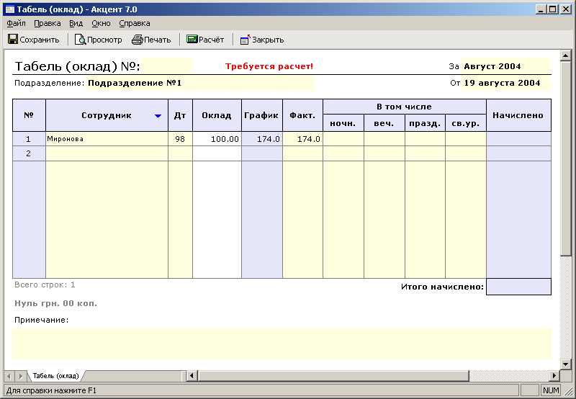

С формой работает автоматический и ручной способ заполнения.

Табель (час)

Используется для начисления заработной платы в зависимости от отработанного времени. Начисления пропорциональны установленным значениям в свойствах физических лиц (наёмных работников).

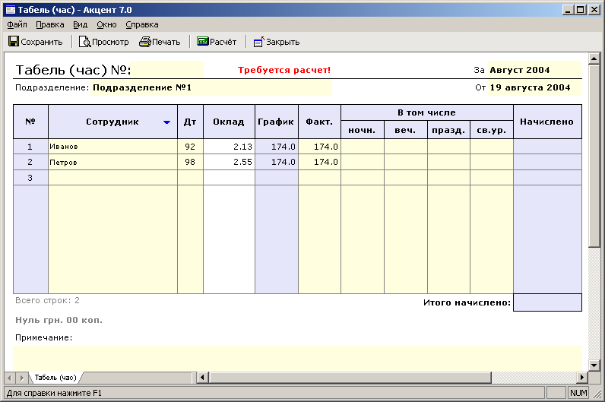

С формой работает автоматический и ручной способ заполнения.

Табель (вручную)

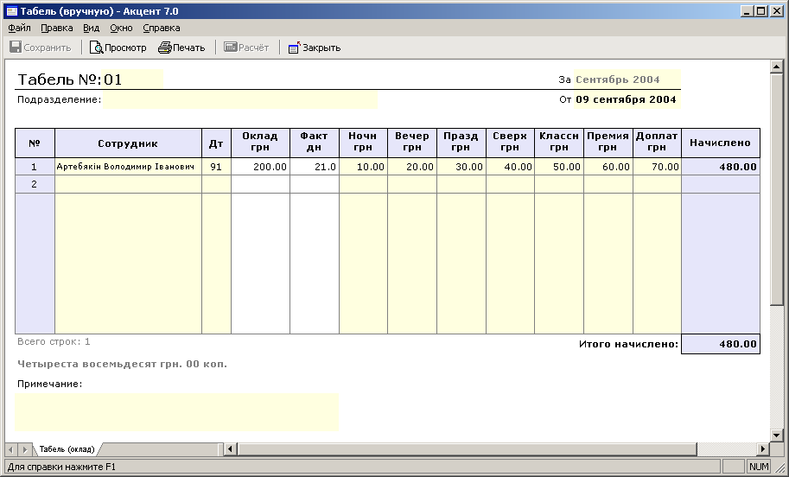
С формой работает автоматический и ручной способ заполнения.

Больничные

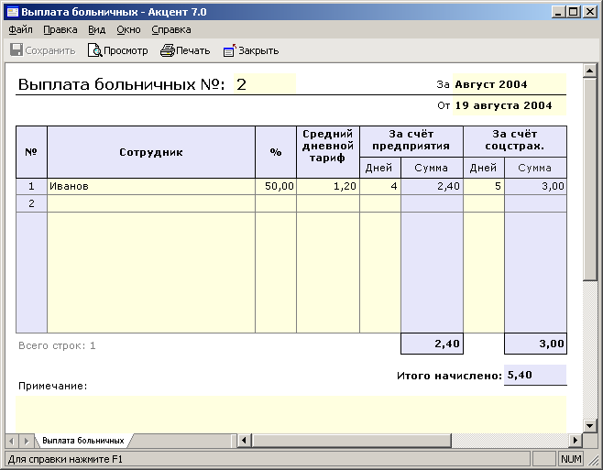

С формой работает только ручной способ заполнения.

Отпускные

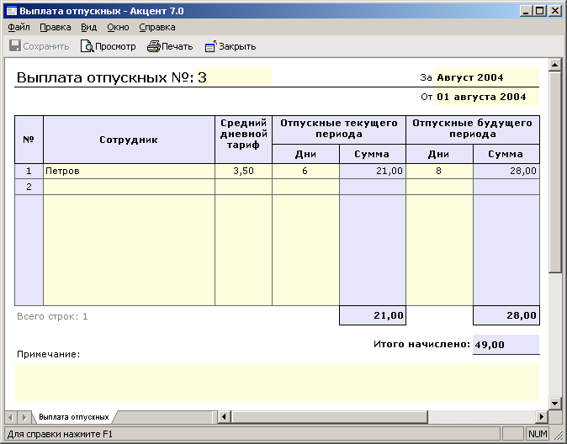

С формой работает только ручной способ заполнения.

Индексация

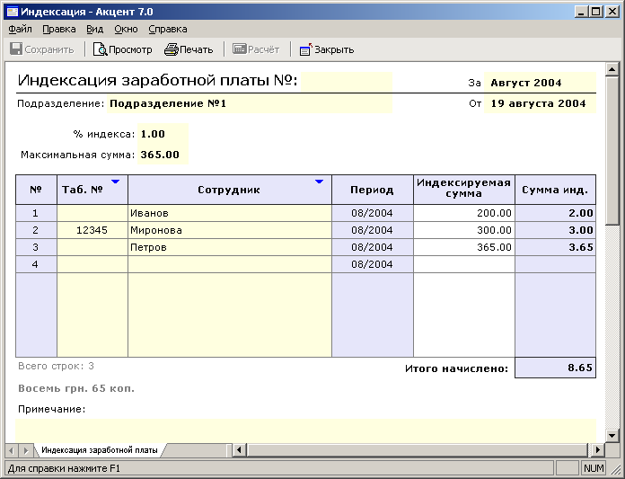

С формой работает автоматический и ручной способ заполнения.

Дополнительные начисления

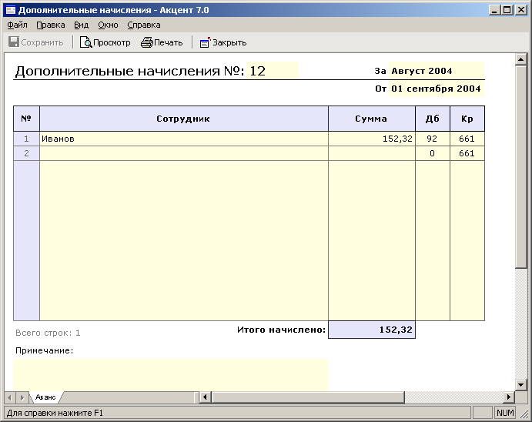

С формой работает только ручной способ заполнения.

Сдельная оплата труда

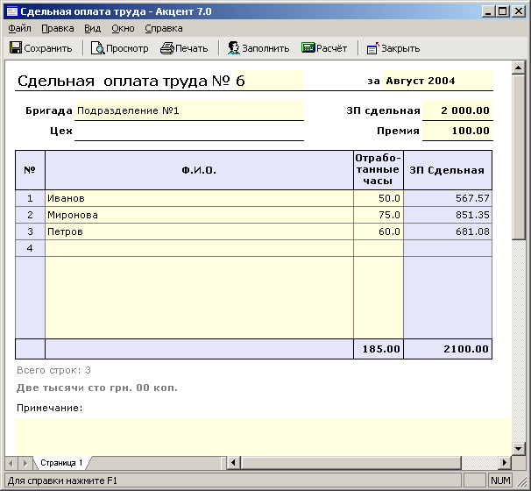

С формой работает автоматический и ручной способ заполнения.

Сдельная оплата труда (вручную)

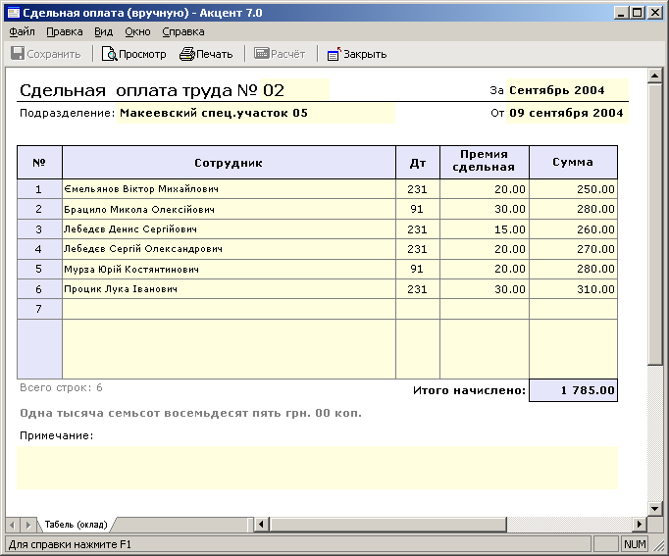

С формой работает автоматический и ручной способ заполнения.

Прочие начисления

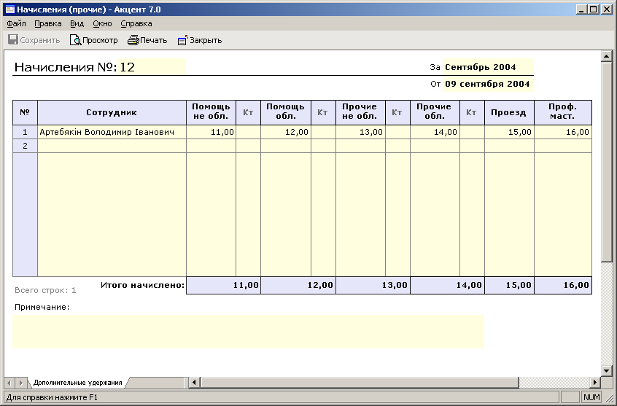

С формой работает только ручной способ заполнения.

Доплата за совмещение

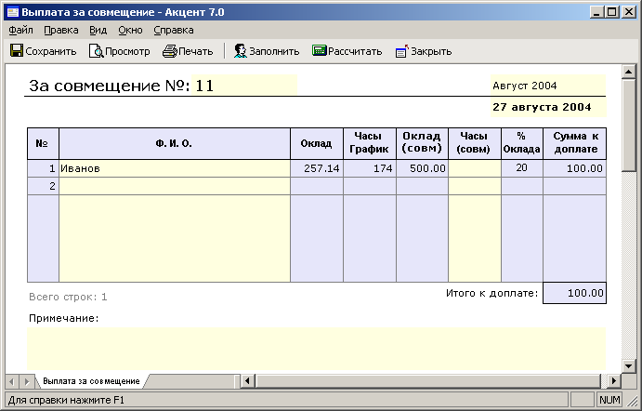

С формой работает только ручной способ заполнения.

При автоматическом заполнении в форму попадают сотрудники, у которых указан совмещаемый сотрудник и форма совмещения: совмещение по проценту или по окладу (графа процент в этом случае пустая).

При ручном заполнении есть возможность просто указать сумму к доплате вручную, если того требует особенности ведения бухгалтерского учёта на предприятии. Например, всё делается расчетчиком, и бухгалтер получает готовые суммы.

Удержания

Набор форм, созданных для различных удержаний из сумм начисленных доходов по каждому наёмному лицу.

Далее приведены примеры форм имеющих отношение к удержанию, в которые входит образец внешнего вида формы и небольшая инструкция-справка по использованию каждой формы.

В настоящий момент удержания содержат в себе следующие формы:

Обязательные с 05.04
Обязательные до 05.04
Прочие удержания
Алименты
Корректировка удержаний

Процесс удержания выполняется после расчёта начисления для всех физических лиц.

Обязательные с 05.04

Предусмотренные законодательством удержания в фонды социального страхования, подоходный налог и, при необходимости, профсоюзные взносы.

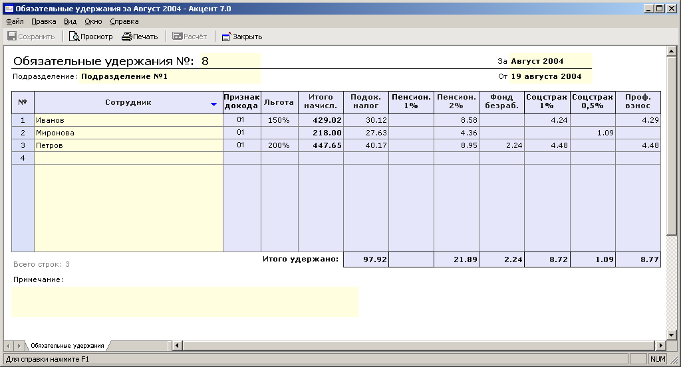

С формой работает автоматический и ручной способ заполнения.

Обязательные до 05.04

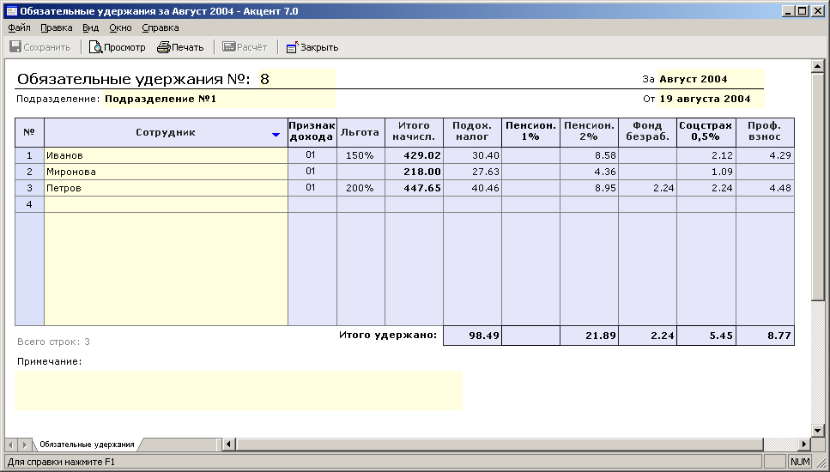

С формой работает автоматический и ручной способ заполнения.

Прочие удержания

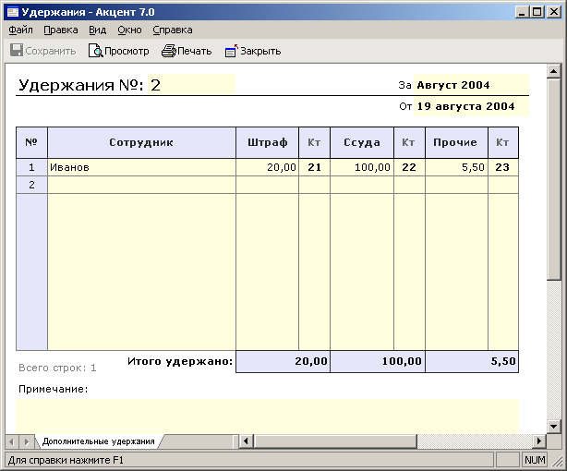

С формой работает только ручной способ заполнения.

Алименты

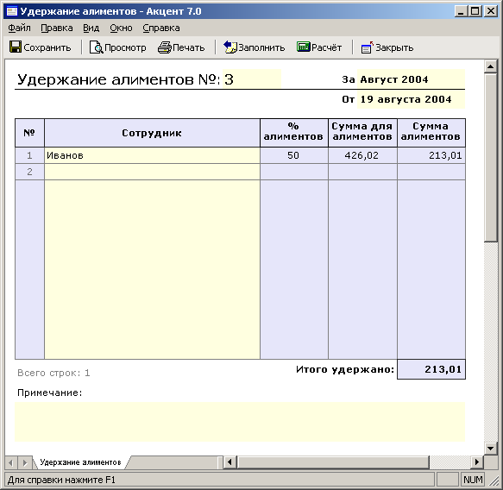

С формой работает только автоматический способ заполнения.

В форму попадают сотрудники, у которых указано что они являются плательщиками алиментов и процент алиментов.

Корректировка удержаний

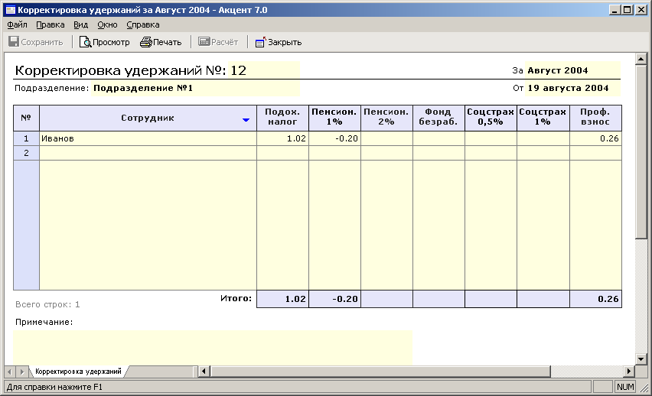

С формой работает автоматический и ручной способ заполнения.

Выплаты

Различаются по факту выплаты – через кассу предприятия либо на индивидуальные карточные счета.

Далее приведены примеры форм имеющих отношение к выплатам, в которые входит образец внешнего вида формы и небольшая инструкция-справка по использованию каждой формы.

В настоящий момент выплаты содержат в себе следующие формы:

Платёжная ведомость
Аванс

Выплаты рассчитываются после выполнения процесса начисления и удержания.

Платёжная ведомость

Включает данные о фактически полученных суммах физическими лицами.

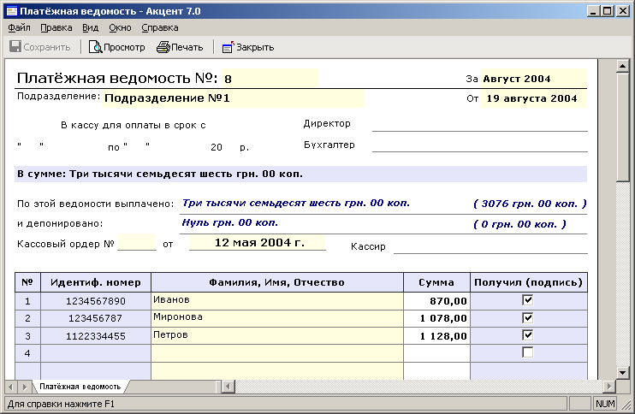

С формой работает автоматический и ручной способ заполнения.

Аванс

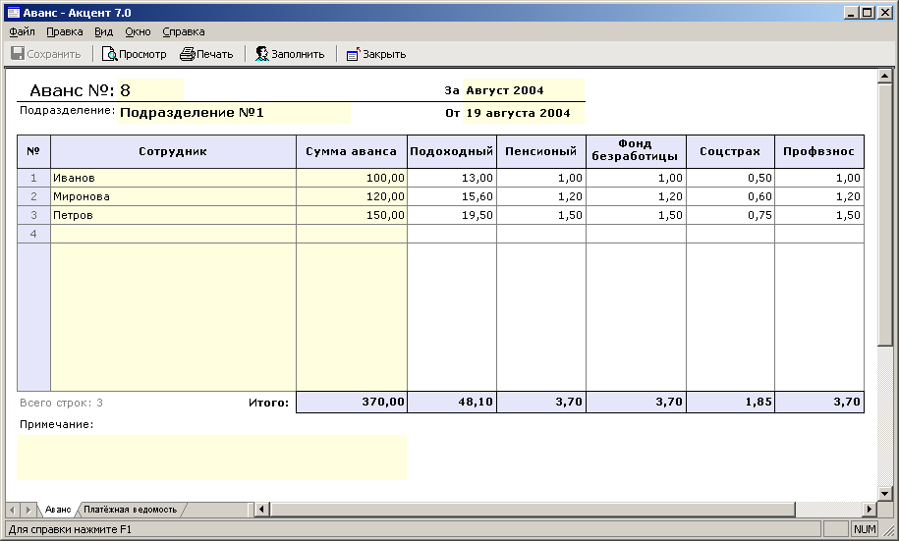

С формой работает автоматический и ручной способ заполнения.

Прочее

Включает в себя отчёты для налоговой службы.

Доступны следующие формы создания отчётов:

Вступительный баланс

Вступительный баланс

Форма предназначена для внесения вступительного баланса сотрудников предприятия. Как правило, форма используется в первый расчётный месяц использования программы в целом. Далее остатки переносятся из месяца в месяц автоматически.

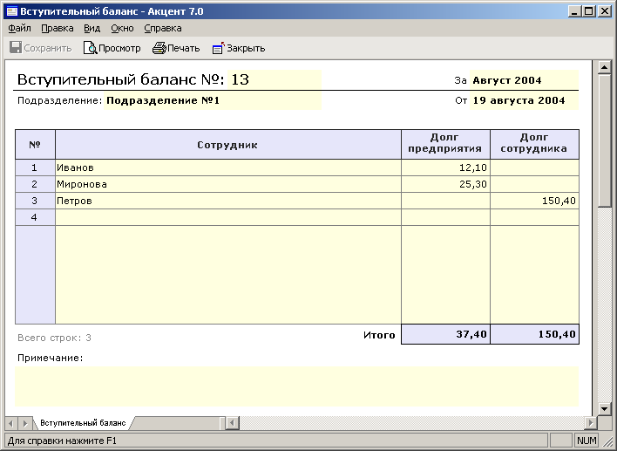

С формой работает автоматический и ручной способ заполнения.

Таблицы

Используются как справочники информации для методов расчёта начислений/удержаний или форм.

Основное применение для указания глобальных процентных или денежных надбавок за различные производственные заслуги для сотрудников. Указание реквизитов предприятия для подстановки в формы строгой отчётности и первичных документов.

К текущему моменту существуют следующие таблицы:
Подоходный налог
Реквизиты предприятия
Размеры доплат

Подоходный налог

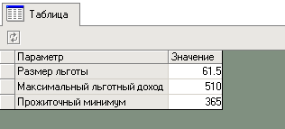

Таблица реквизитов предприятия

В таблицу заносятся реквизиты предприятия. Данные из таблицы попадают в необходимые бухгалтерские документы, в частном случае в 8ДР.

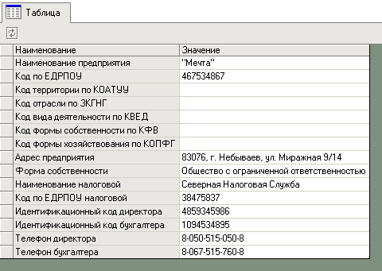

Таблица размеров доплат

В таблицу заносятся проценты доплат.

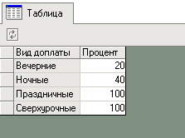

Отчёты
Отчёты необходимы для визуального контроля распределения денежных средств на предприятии. Отчёты бывают стандартные, утвержденные законодательством, и пользовательские, которые соответствуют фактическим потребностям предприятия. С их помощью систематизируется оборот денежных средств, облегчая сбор и анализ получаемой информации.

Пользовательские отчеты дают полное и своевременное представление о состоянии расчетов между предприятием и его сотрудниками, начислением и уплатой налогов, связанных с начислением заработной платы.

Стандартные отчёты:

Отчёты существуют для разных категорий объектов и соответственно для вызова того или иного отчёта необходимо вызывать его из нужной локации. Различают следующие локации и отчёты:
- В дереве «Документы», на надписи «Документы»:
  - Сводная ведомость
  - Реестр документов
  - 1ДФ
- В дереве документов, на папке с прикреплённой формой
  - Сводная ведомость
- В дереве сотрудников, на надписи «Сотрудники»
1. Сводная ведомость
  - Остатки за период
  - Расчётные листки
- В дереве сотрудников, на названии предприятия
- Сводная ведомость
- Реестр документов
- Расчётные листки
- Реестр проводок
- Сводная по корреспондентам
- В дереве сотрудников, на любом корреспонденте/сотруднике
- Реестр документов
- Реестр проводок
- Расчётный листок
- Лицевой счёт
  - В дереве методов, на надписи «Начисления/Удержания»
  - Сводная ведомость
  - Проводки в главную книгу
  - Остатки за период
  - Отчисления в фонды
- В дереве методов, на любом из методов
  - Реестр документов
  - Реестр проводок

Мастер создания отчётов:

Мастер создания отчётов предназначен для построения разнообразных отчётов по разным критериям и показателям.

Примеры создания отчётов:

Сводная ведомость по всем подразделениям для всех сотрудников с указанием видов начисления/удержания и итоговых сумм:
  - Установим курсор на название предприятия, в дереве «Сотрудники»
  - Выбираем закладку «Отчёт»
  - Нажмём «Создать»
  - В появившемся окне отметьте «Учитывать вложенные элементы»
  - Выберите следующую закладку «Показатели»
  - Выберите в строке «Показатель» в первой колонке «Подразделение»
  - Во второй колонке выберите «Сотрудник»
  - В первой колонке отметьте «Итоги»
  - Нажмите «ОК»
  - Переименуйте «Новый отчёт» в «Сводная по предприятию» или по смыслу.

Методы начисления/удержания

Процесс начисления и расчета заработной платы можно разделить на две большие части – начисление и удержание. Философия программы «Акцент зарплата» основана именно на таком разделении. Совокупность методов начисления и удержания формируют логику расчёта зарплаты физическим лицам. Некоторые методы требуют для расчёта аргументы или значения других методов. Это влечёт за собой порядок выполнения методов. Далее представлен полный перечень всех методов и их краткое описание, а также упоминается о том, необходимы ли аргументы для каждого конкретного метода или метод полностью независим от других.

Начисления

Основные

Основная зарплата – метод расчёта основной заработной платы. Сумма зависит от следующих значений: оклад, количество часов по графику, количество отработанных фактически часов. Особенности: если оклад менее чем 50 грн, он считается как оклад за один час работы, и при расчёте не будет учитываться показатель «График», начисление для таких сотрудников будет равно произведению отработанных часов на оклад.

Сдельная оплата – метод расчёта

Доплаты

Вечерние – метод расчёта суммы вечерних. Использует процент вечерних из пользовательской таблицы, а также оклад, количество часов по графику и количество фактически отработанных часов.

Ночные – метод расчёта суммы ночных. Использует процент ночных из пользовательской таблицы, а также оклад, количество часов по графику и количество фактически отработанных часов.

Сверхурочные - метод расчёта суммы сверхурочных. Использует процент сверхурочных из пользовательской таблицы, а также оклад, количество часов по графику и количество фактически отработанных часов.

Выходные и праздничные - метод расчёта суммы сверхурочных. Использует процент выходных и праздничных из пользовательской таблицы, а также оклад, количество часов по графику и количество фактически отработанных часов.

За совмещение -

Надбавки

Дополнительные начисления – не используют дополнительные параметры.

Премия -

Больничные

Больничные за счёт предприятия – зависит от среднедневного тарифа, процента компенсации и количества дней, компенсируемых за счёт предприятия.

Больничные соцстрах - зависит от среднедневного тарифа, процента компенсации и количества дней, компенсируемых за счёт фонда социального страхования.

Отпускные

Отпускные – зависит от среднедневного тарифа и количества дней отпускных настоящего периода.

Отпускные будущего периода - зависит от среднедневного тарифа и количества дней отпускных будущего периода.

Удержания

Обязательные

Подоходный налог – метод расчёта суммы подоходного налога. Сумма представляет собой 13% от суммы всех начислений без налогов в пенсионный фонд, соцстрах и фонд безработицы. Используется дополнительный алгоритм, связанный с предоставлением льготы.

Пенсионный фонд – метод расчёта суммы пенсионного налога. Сумма представляет собой 1% или 2% от суммы всех начислений в зависимости от её величины.

Соцстрах – метод расчёта суммы соцстраха. Сумма представляет собой 0.5% от суммы начислений.

Безработица – метод расчёта суммы соцстраха. Сумма представляет собой 0.5% от суммы начислений.

Проф. взнос -

По исполнительным листам

Штраф - не использует дополнительные параметры.

Алименты – метод расчёта алиментов, учитывается значение из свойств сотрудника «Процент удержаний»

Прочие

Прочие – существуют для прочих удержаний.

Ссуда (долг) – при возврате долга сотрудника перед предприятием или авансе.

Выплаты

Выплата зарплаты

Выплата зарплаты – метод расчёта суммы денежных средств, подлежащих выплате физическому лицу.

Аванс – метод

Вступительный баланс

Долг предприятия - не использует дополнительные параметры.

Долг работника - не использует дополнительные параметры.

ФОТ

Пенсионный фонд – 32% от суммы всех зависимостей.

Фонд безработицы – 1,9% от суммы всех зависимостей.

Несчастный случай – 1,02% от суммы всех зависимостей.

Нетрудоспособность – 2,9% от суммы всех зависимостей.

Ошибки и предупреждения

При расчёте бухгалтерских ведомостей пользователь программы часто сталкивается с ситуацией, в которой необходимо заносить первичную информацию в документ. Такая информация влияет на сумму получившейся проводки и на логику поведения проведённого документа. Создаётся впечатление успешной работы, всё проведено в бухгалтерском учёте, однако в сводном отчёте видны досадные не точности. Эти ошибки возникают в процессе работы с документами, и трудно установить первоисточник ошибки.

Процесс поиска ошибок и неточностей реализован в Акцент-Зарплате и уже успешно применяется! Понятный пример: пользователь производит расчёт заработной платы и забывает внести одному сотруднику оклад. При попытке расчёта документа программа выводит в служебную область замечание, что у именно этого сотрудника не установлено свойство «Оклад». Пользователю лишь необходимо выбрать это сообщение, как откроется диалог корректировки свойств сотрудника, где может быть добавлен «Оклад».

Таким образом, процесс начисления заработной платы существенно облегчается. Уменьшается количество мелких ошибок, повышается продуктивность труда, а значит и эффективность предприятия в целом.

